估价对象相关照片
绵竹市剑南镇瑞祥路红岩煤矿转运站兴贵房产商住楼安置房6层12号
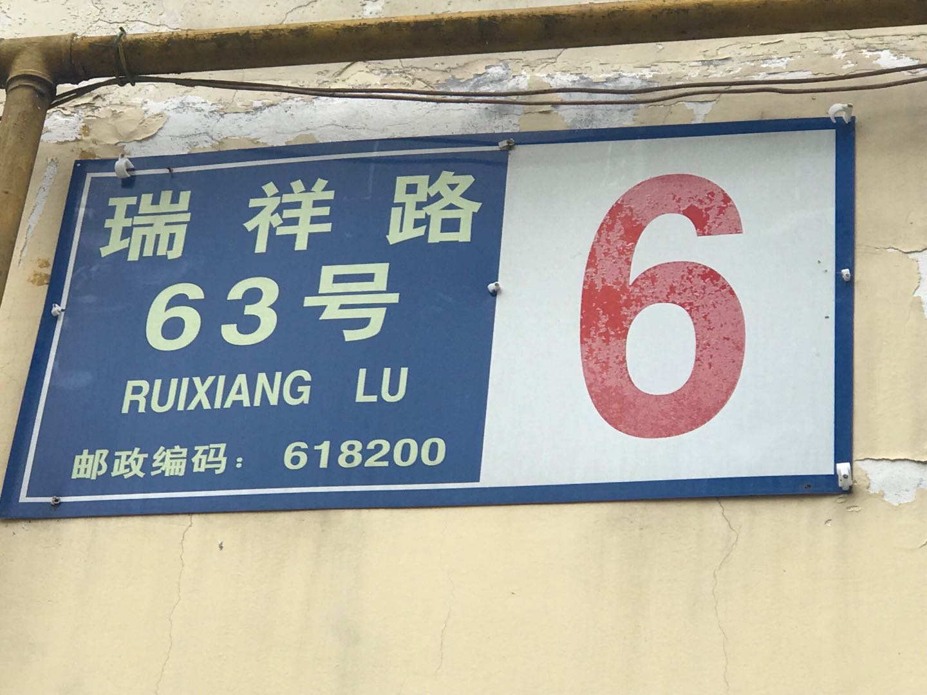 |  | 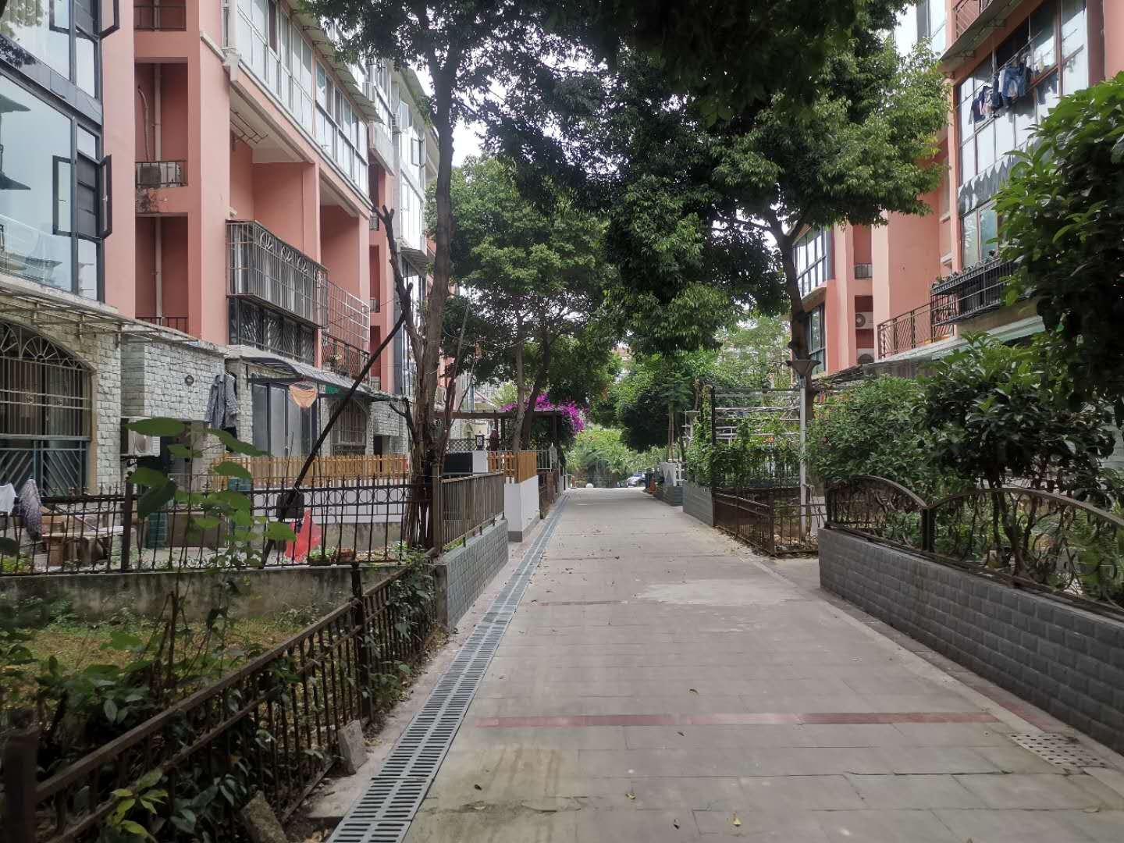 |  | 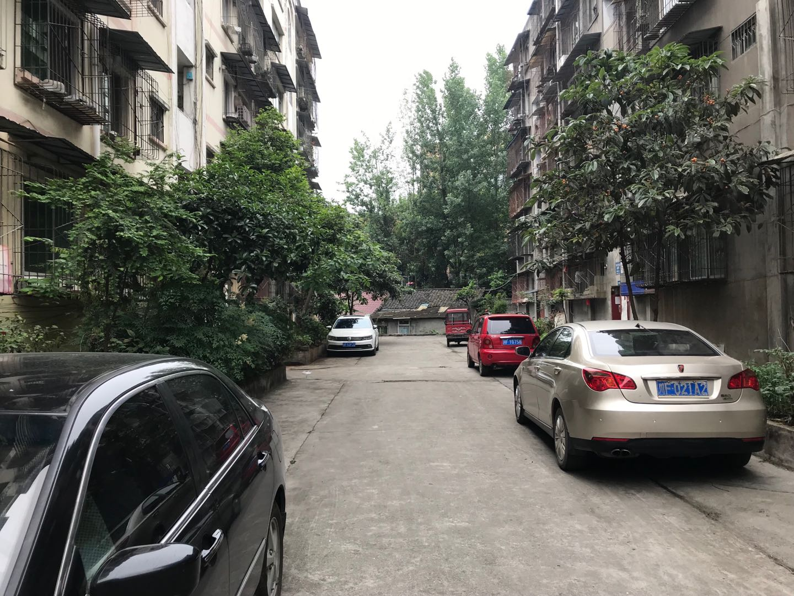
◆估价对象街道号 |  | ◆估价对象周边状况 |  | ◆估价对象环境
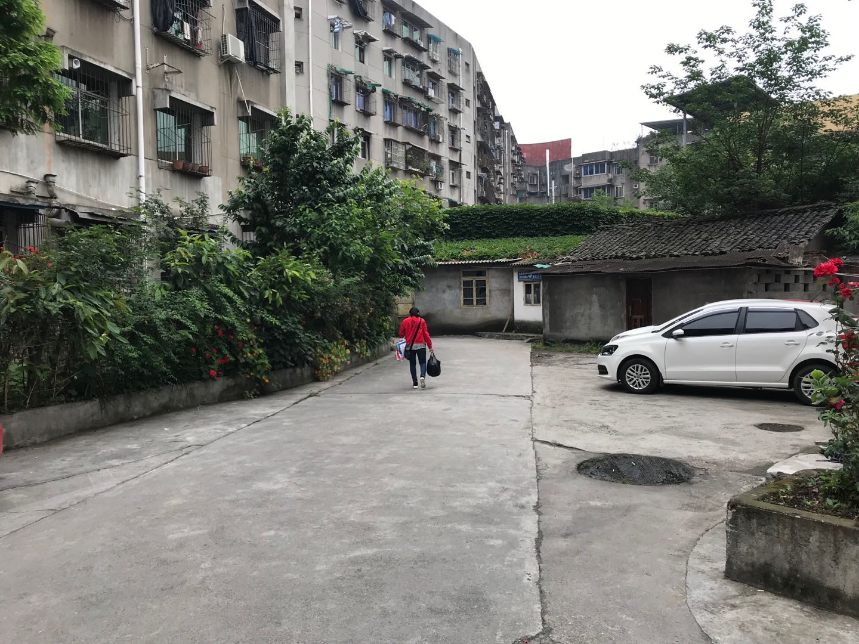 |  | 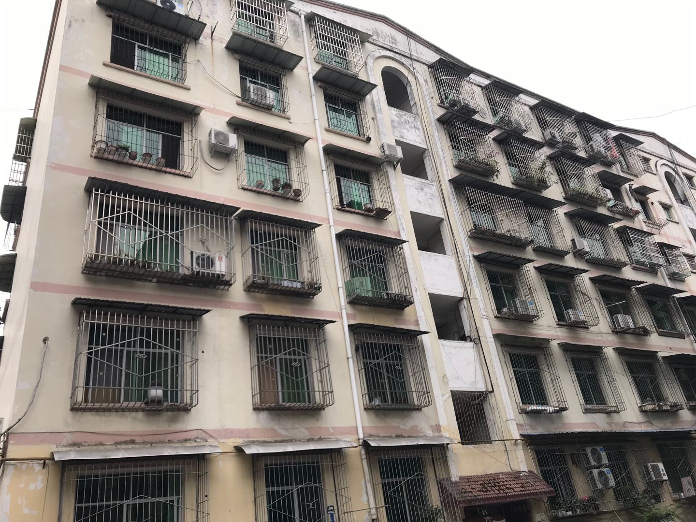 |  | 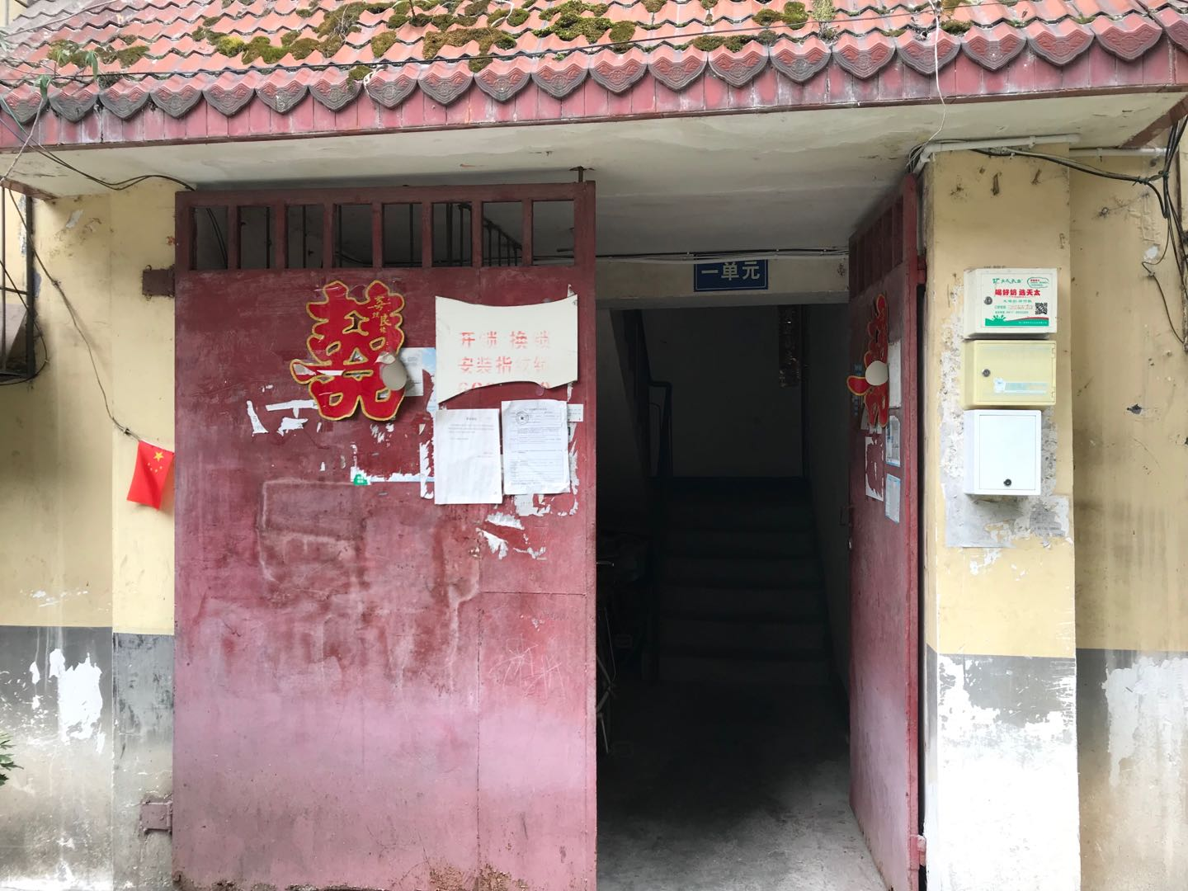
◆估价对象环境 |  | ◆估价对象外观 |  | ◆估价对象单元入户
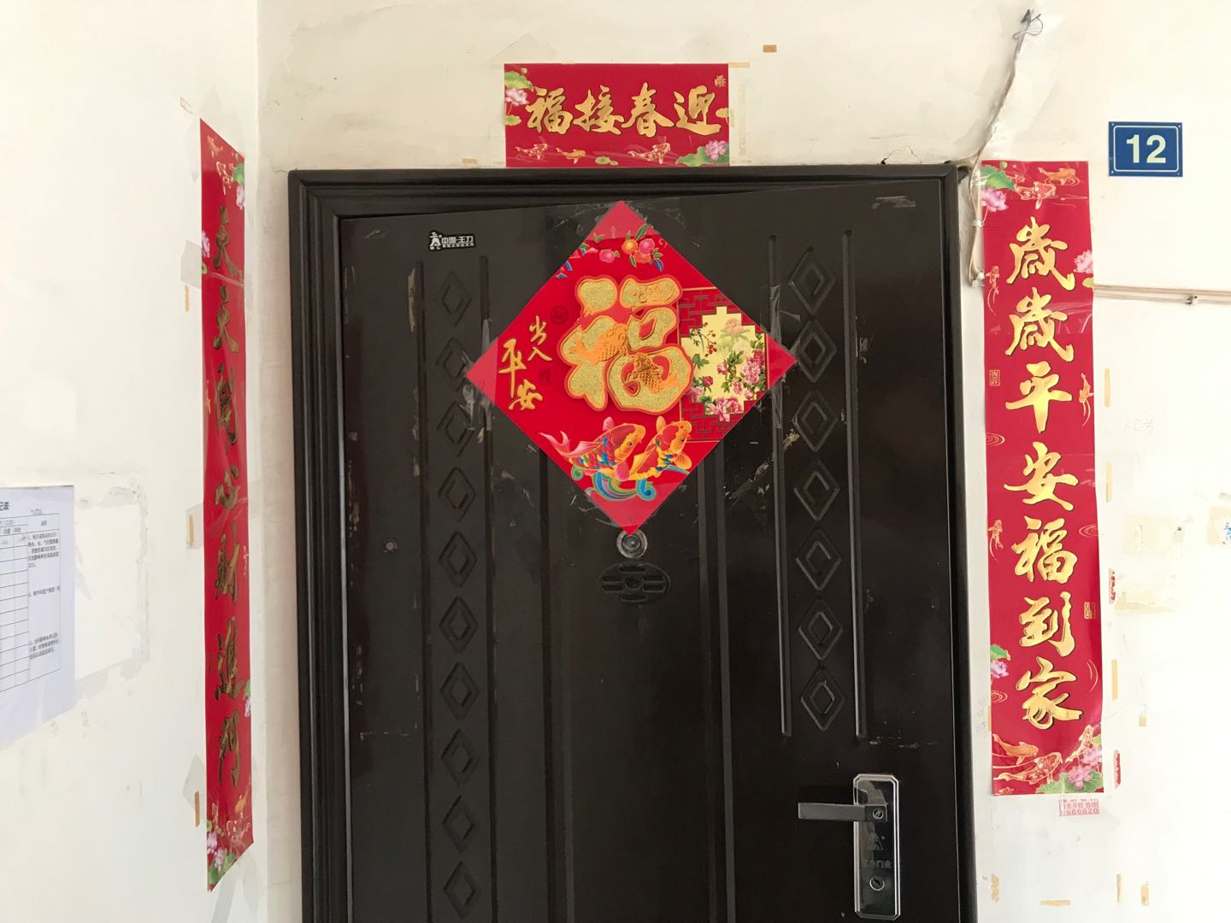 |  | 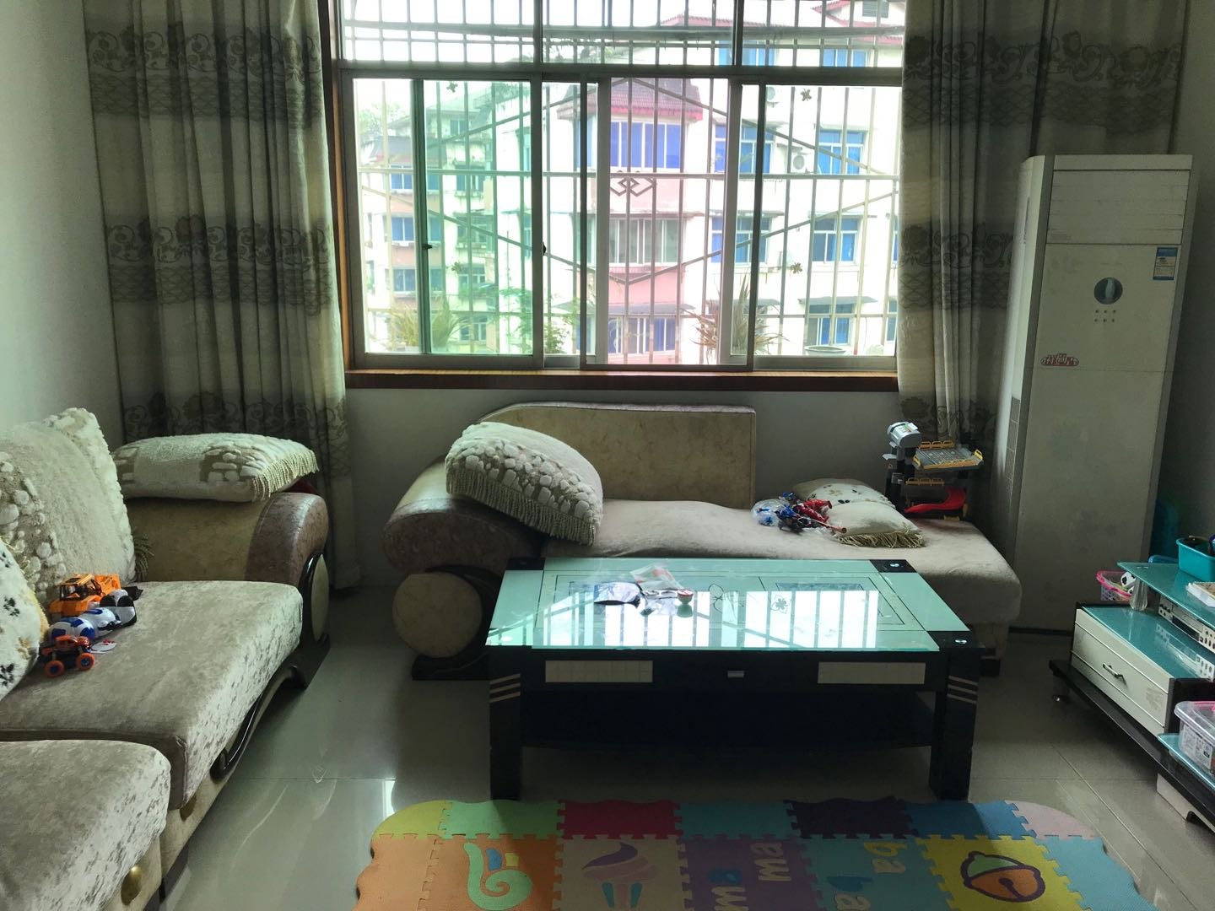 |  | 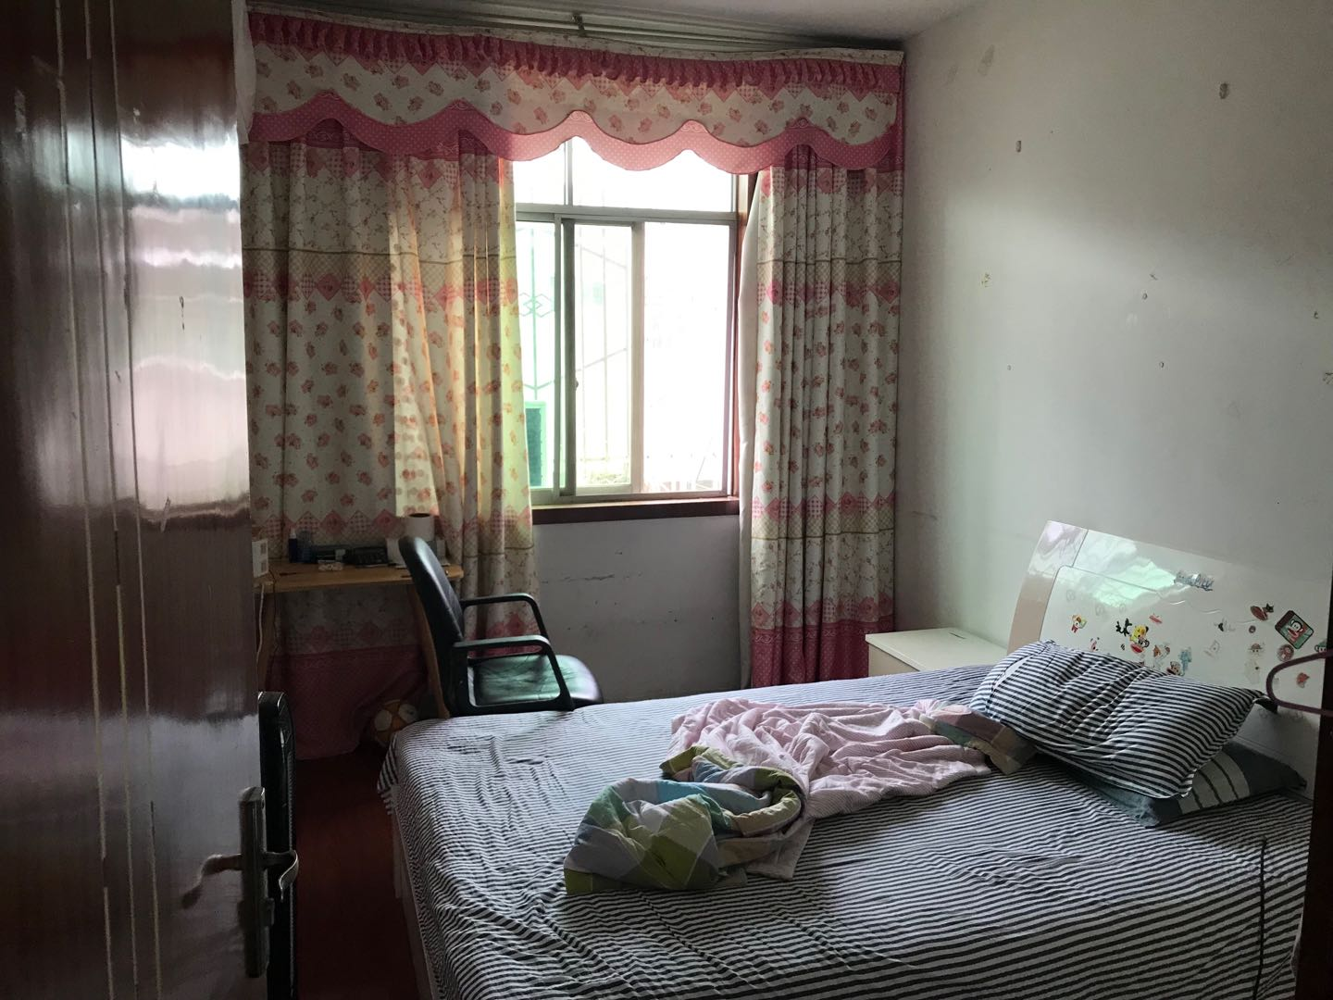
◆估价对象入户 |  | ◆估价对象客厅 |  | ◆估价对象卧室
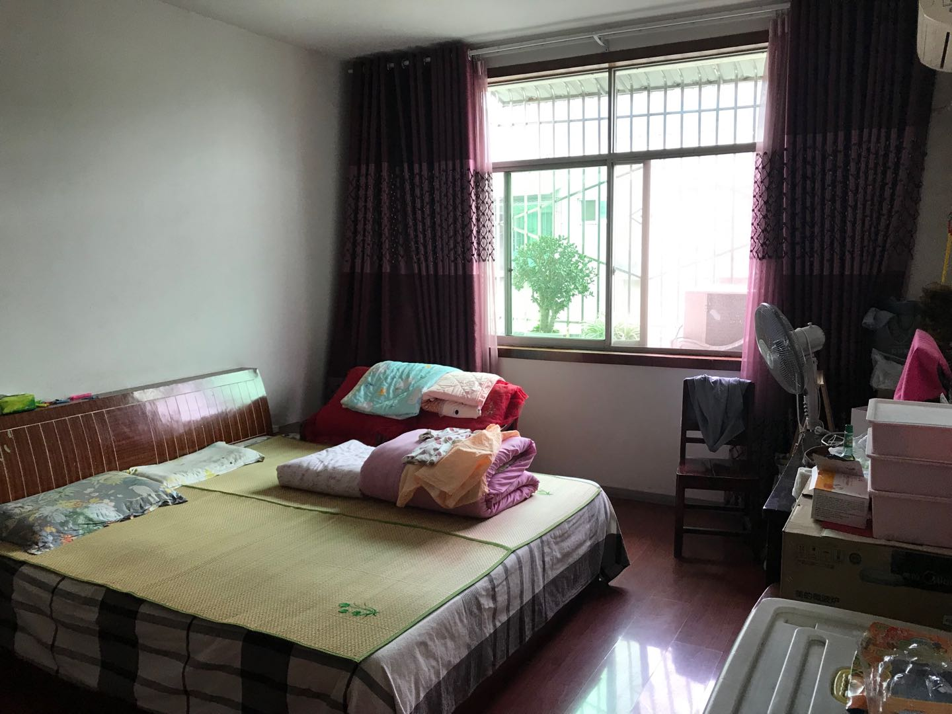 |  | 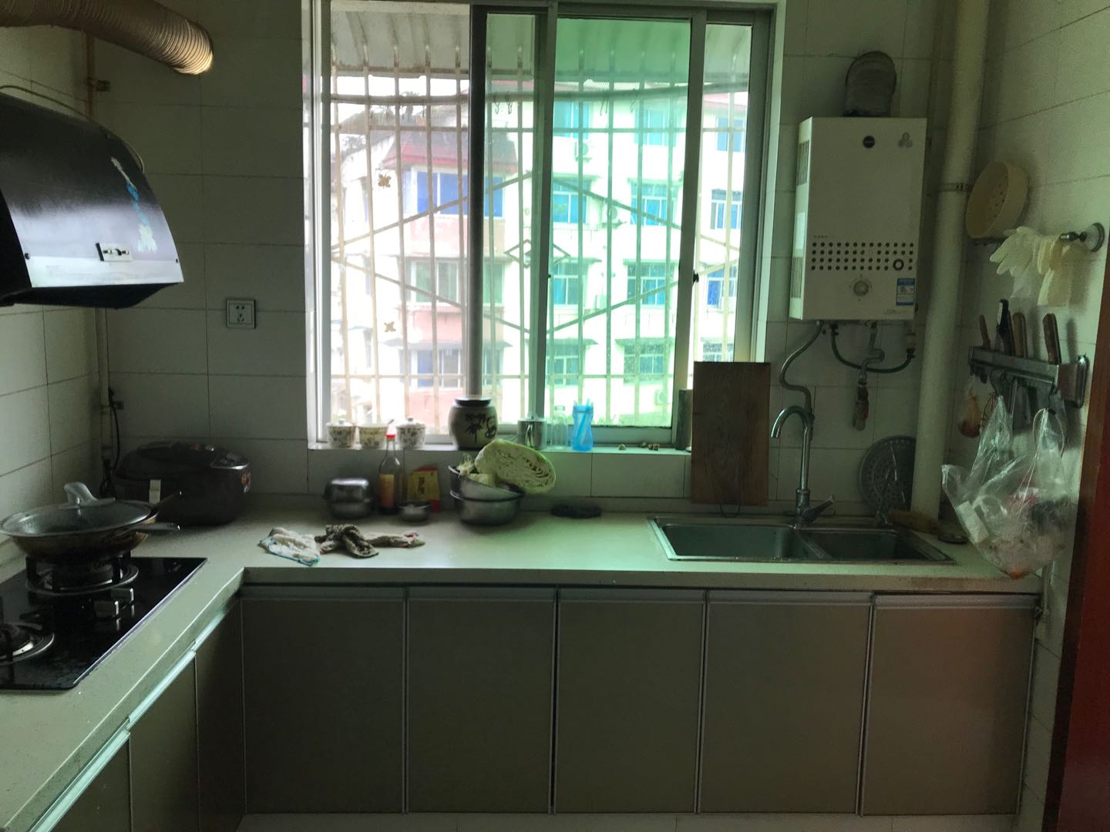 |  | 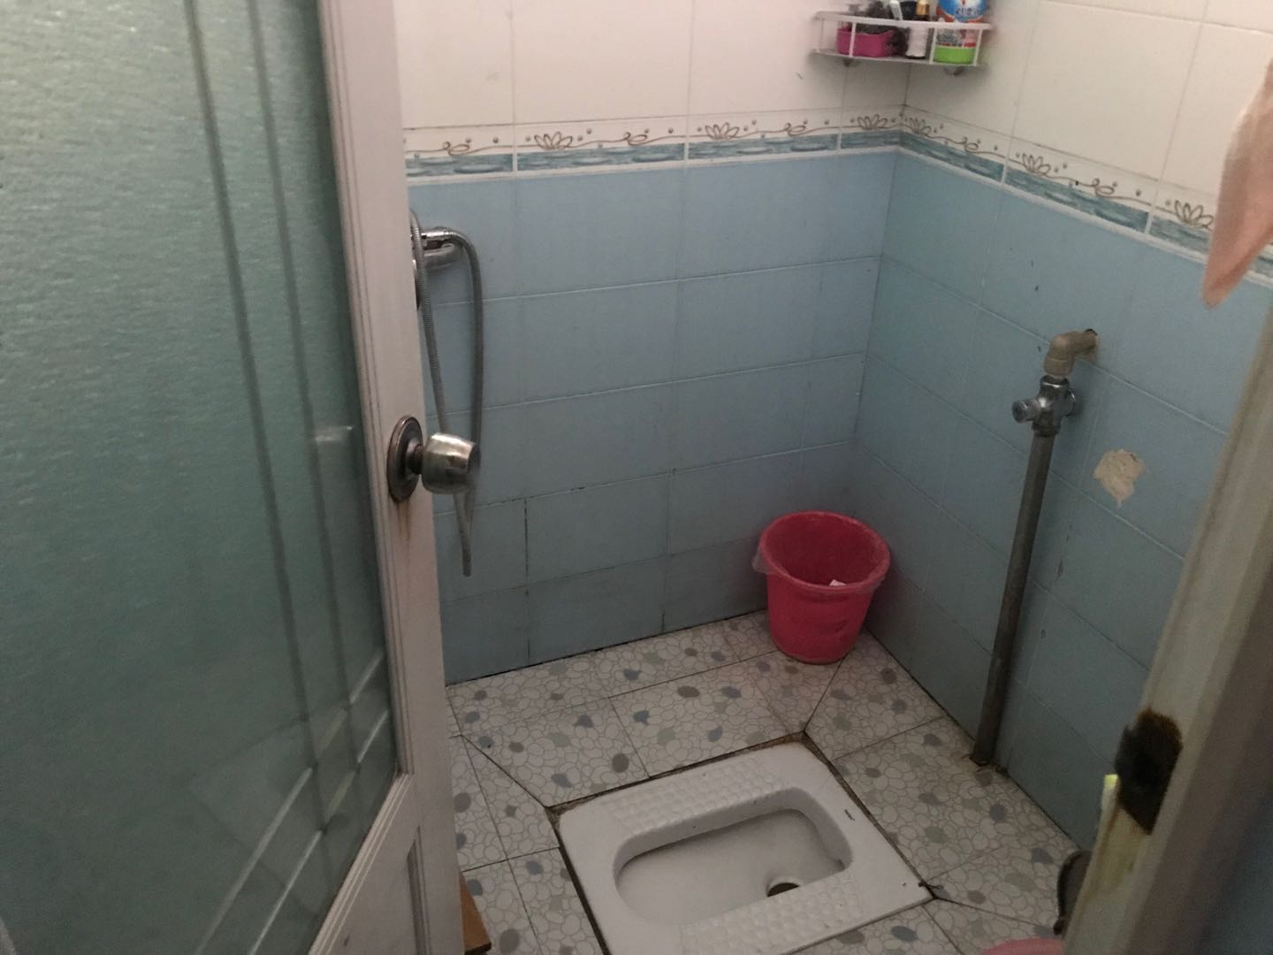
◆估价对象卧室 |  | ◆估价对象厨房 |  | ◆估价对象卫生间

估价对象所在位置示意图
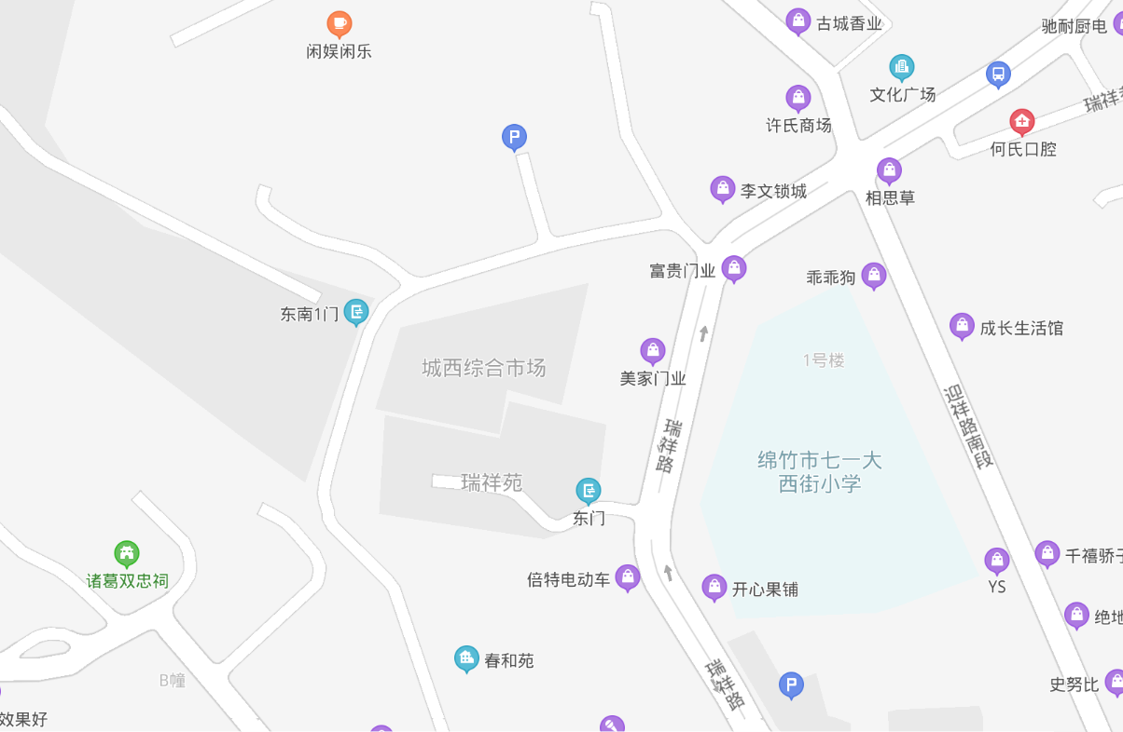
估价对象所在位置

